**7 неділя**

**06.05.20р. Геометрія 10 клас**

**Тема. Прямокутна система координат у просторі.**

**Повторити п. 11 (переглянути розв'язані приклади в параграфі).**

**Посилання на відеоурок по темі:**

[**https://yandex.ru/video/preview/?filmId=3312922892291384513&text=Геометрія+10+клас+Геометрія+10+клас+Тема.+Прямокутна+система+координат+у+просторі.**](https://yandex.ru/video/preview/?filmId=3312922892291384513&text=Геометрія+10+клас+Геометрія+10+клас+Тема.+Прямокутна+система+координат+у+просторі.)

**Виконати вправи:**

**1.**

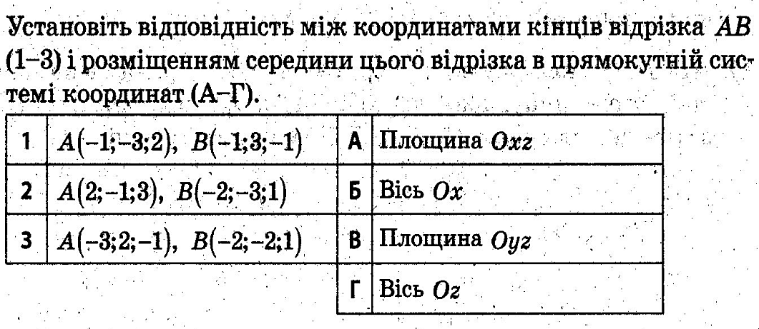

**2.**

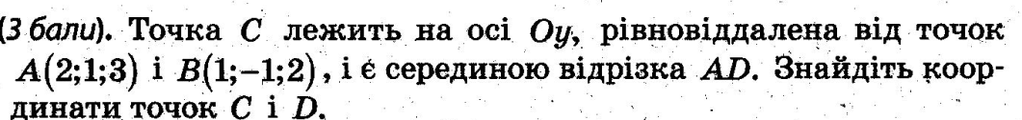

**3.**